Úloha č. 1
Kolumbijská káva
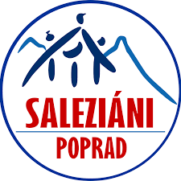

Kolumbia je jedným z najväčších svetových velikánov v pestovaní jednej suroviny a tou je káva. Pestujú sa na obrovských plantážach a robotníci tu robia aj v noci. Výsledkom sú rôzne druhy kávy, ktoré sa rozvážajú do celého sveta, možno aj k tebe domov. Tak teda tvojou úlohou bude urobiť rodičom jednu chutnú kávu a najlepšie k nej aj nejaký ten zákusok. Odfoť tvoj finálny výtvor a pošli nám ho.
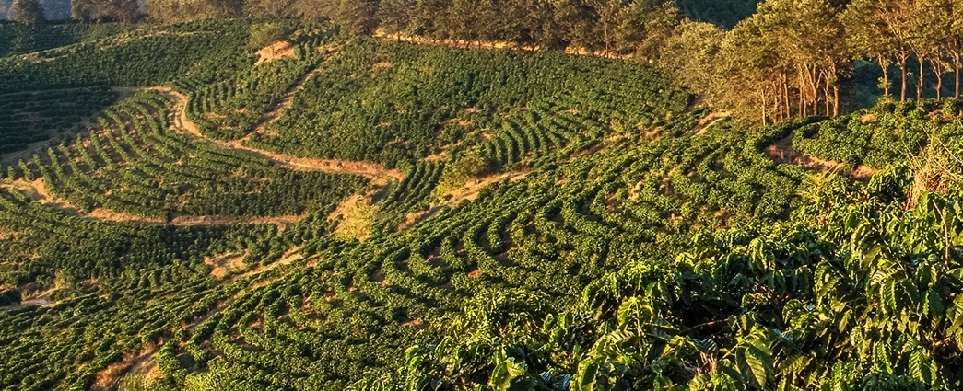
Fotku nám pošli cez Messenger na Oratko Úsmev Poprad alebo cez mail na oratkousmevpp@gmail.com .

